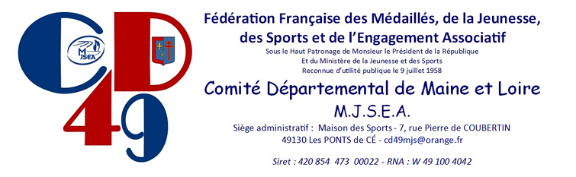

MÉMOIRE de PROPOSITION pour
la MÉDAILLE du Mérite DÉPARTEMENTAL

Proposé par : ………………………………………………………………….
Qualité du (de la) proposant(e): ………………………………………………………………………………

Médaille proposée (rayez les mentions inutiles) :
Bronze – Argent – Or

A/ IDENTITÉ de la PERSONNE PROPOSÉE
Prénom : ……………………………………….
Nom : …………………………………………….
Adresse : ……………………………………………………………………………………………..
Date de naissance : …………………………

B/ PARCOURS dans l’ENGAGEMENT BÉNÉVOLE (dates, fonctions…)
- Parcours électif au sein d’associations ou de clubs
Dates |  | Intitulés des responsabilités et identification de l’association ou du club (nom, ville…)

- Parcours technique au sein d’associations ou de clubs
Dates |  | Intitulés des responsabilités et identification de l’association ou du club (nom, ville…)

- Autres parcours en lien avec la jeunesse, les sports et l’engagement associatif
Dates |  | Intitulés des responsabilités et identification des structures (nom, ville…)

AVIS MOTIVÉ du (de la) PROPOSANT(E) :

DATE, SIGNATURE et TAMPON (si le proposant est un : Club – Comité)
………… / ………… / …………………
Rappel sur la médaille d’honneur départemental

Cette médaille, créée par Le Comité 49 M.J.S.E.A. est exclusive et sert à récompenser des bénévoles (jeunes et moins jeunes) qui n'ont pas encore suffisamment d'années de bénévolat pour pouvoir être récompensés par une médaille ministérielle.
Une participation financière de 15 € est demandée pour la fabrication de la médaille.

